Рекомендации для родителей группы № 8:

Тема: «Весна в окно стучится… Весенние цветы «
Знакомство с весенними цветами – первоцветами ; дать представление о его структурных частях
( лепестки, стебель, листья ), чтение стихов о цветах, рисование, лепка, аппликация цветов.
Образовательная деятельность | Рекомендации
Восприятие художественной литературы  ( Речевое развитие)  Тема: « Стихотворение Г. Ладонщикова « Весна»  Программное содержание:  Развивать образность речи, понимание значения образных слов и выражений ; учить подбирать определения, сравнения к заданному слову. | Стихотворение для заучивания наизусть  «Весна»  Отшумела злая вьюга . Стала ночь короче дня .  Теплый ветер дует с юга,  Капли падают, звеня.  Солнце землю согревая ,  Гонит с нашей речьки лед.  Тает баба снеговая  И ручьями слезы льет.  Задайте вопросы по содержанию стихотворения.  -Что сделала вьюга?  -Что значит дует тихо?  -Ночь стало какой?  -Ветер дует какой?  -Что делает солнце?  -Что происходит со снежной бабой?  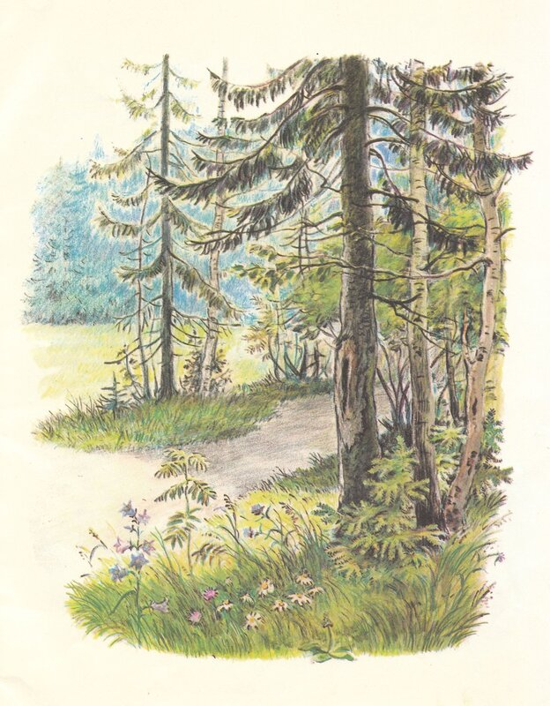

Продуктивная деятельность  (Лепка)  Тема: «По реке плывут кораблик»  Программное содержание: Учить детей лепить кораблики из бруска пластилина ,отрезая стекой лишнее и достраивая недостающее . Вызвать интерес лепке по мотивам литературного произведения . Обеспечить условия для свободного выбора детьми содержания и приемов лепки.  Познавательно-исследовательская деятельность  (познавательное развитие)  Тема: «Солнышко на травке»  Программное содержание: Пополнить знания детей о первых цветущих растениях, закрепить их названия; продолжить учить рассматривать растения на примере одуванчика, выделяя его части : стебель, корень, лист. Цветок; воспитывать бережное отношение к первоцветам, желание ухаживать за ними. | Ветер по морю гуляет Ветер, ветер! Ты могуч,  И кораблик подгоняет Ты гоняешь стаи туч,  Он бежит себе в волнах Ты волнуешь сине море  На раздутых парусах. Всюду веешь на просторе.  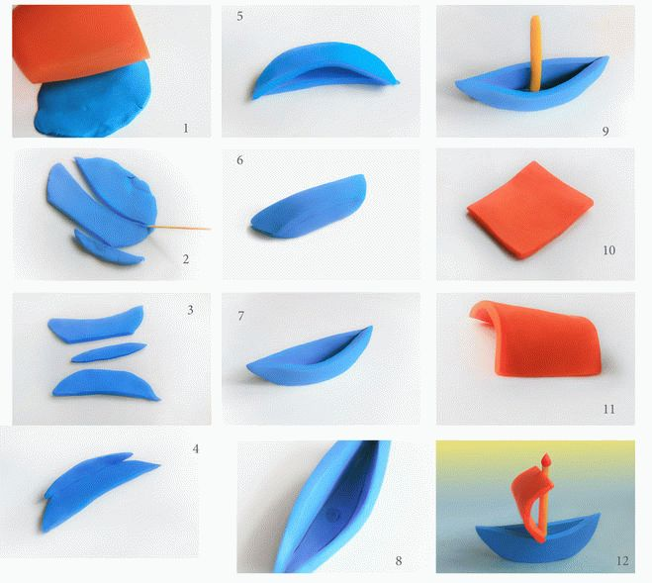  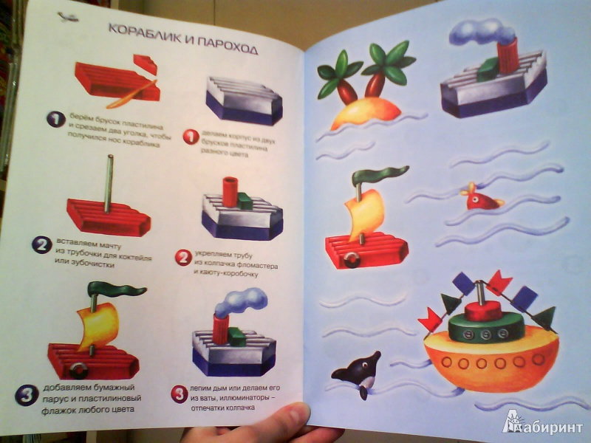  Уронило солнце лучик золотой  Вырос одуванчик  Первый, молодой.  У него чудесный  Золотистый цвет.  Он большого солнца  Маленький потрет  О. Высоцкая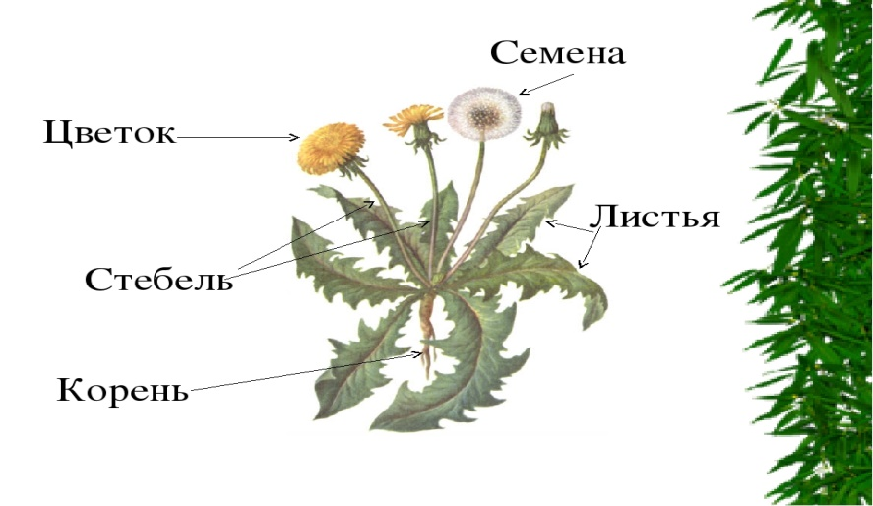  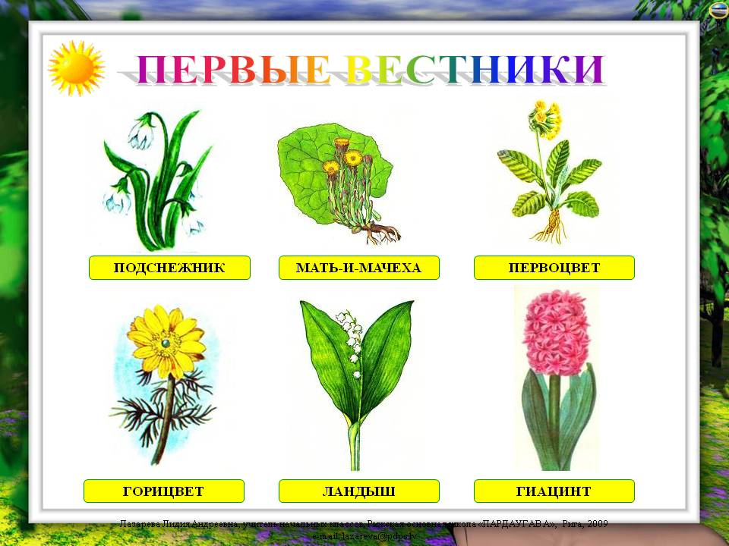  Беседа « Для чего нужны цветы»  -Какие цветы вы знаете?  -Где растут цветы?  -Что нужно цветам для жизни?  -Почему цветы не растут зимой?  -Зачем нужны цветы?  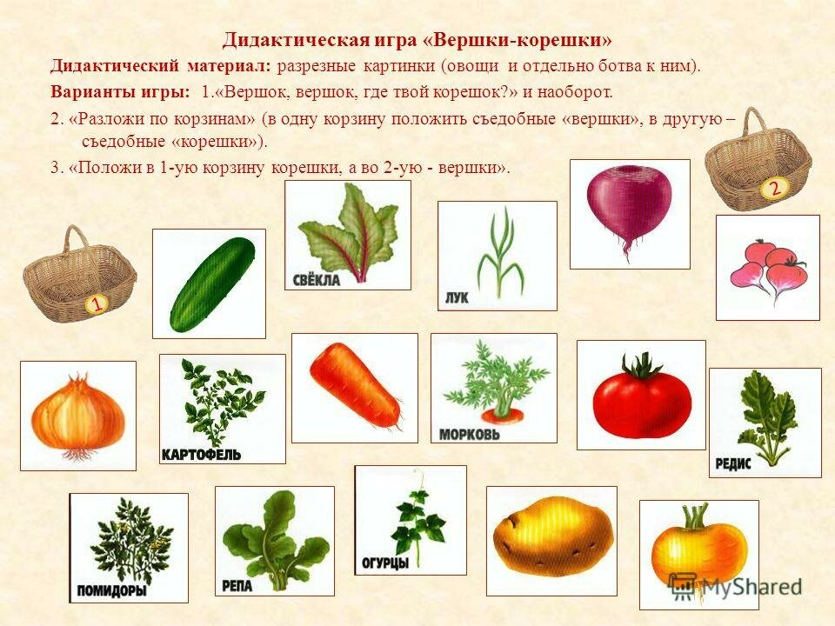
Коммуникативная деятельность  (Речевое развитие)  Тема: « Составление рассказа по картинке «Куры».  Программное содержание: Связная речь: учить детей составлять короткие описательные рассказы по картинке ;  Словарь: учить сравнивать ( по внешнему виду, поведению ) петуха и курицу, курицу и цыплят .Закреплять умение самостоятельно подбирать слова, сходные и несходные по звучанию; представление о том, что звуки в слове следуют друг за другом.  Продуктивная деятельность  (Аппликация )  Тема: »Мышонок - моряк»  Программное содержание : Учить детей создавать из бумаги разные кораблики, срезать уголки для получения корпуса корабля , разрезания прямоугольника по диагонали для получения паруса , разрывания бумаги на полоски и кусочки . Развивать композиционные умение.  Познавательная деятельность  (Математическое развитие)  Тема: « Зайка»  Программное содержание: Закреплять умение сравнивать предметы по длине и высоте ; обозначить словами результат сравнения . | 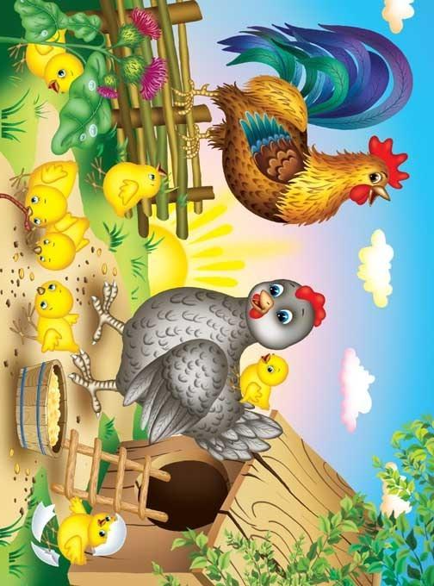  -Кто нарисован на этой картинке?  -Какой петух по сравнению с курицей?  -А цыплята какие?  -Петух - сильный, а цыплята?  -У петуха хвост какой?  -А у курицы хвост?  -Посмотрите на курицу и петуха , они одинаков или нет?  -У курицы гребешок маленький, а у петуха?  -Кто заботится о цыплятах?  Мы узнали , что петух большой, курица поменьше. У петуха хвост- большой, красивый с разноцветными перьями, а у курицы- небольшой с короткими перышками. Гребешок у курицы меньше , чем у петуха . А их дети – цыплята, еще маленькие и слабые ,и курица заботится о них.  Загадки:  Он садится на забор, Квохчет, квохчет,  Оглашает криком двор. Детей созывает,  От его « ку – ка – ре - ку » Всех под крыло собирает.  Все встают , как по звонку.  ( Петух) (Курица)  Желтый одуванчик  По двору идет.  Желтый одуванчик  Зернышки клюет. (Цыплята)  Стихотворение «Мышонок в лодочке»  В кожуре из апельсина  Плыл мышонок по реке  Греб веслом из корки дынной  Не спеша плыл, налегке.  По молочной по реке .  Парусом поставив уши,  Плыл мышонок в лодочке  Из пахучей корочки…  И сосиску грыз на ужин.  В. Шипуновой  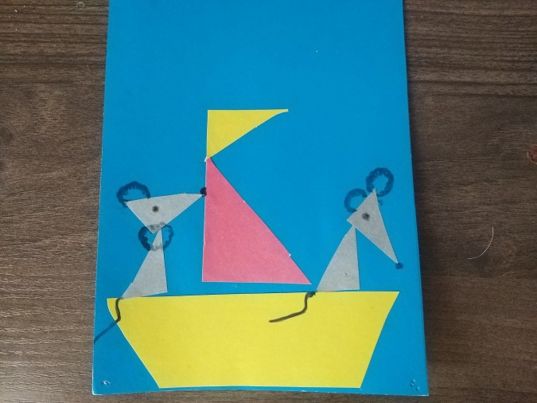  Материал: Цветная бумага , клей , ножницы.  Корпус корабля делаем из прямоугольника , срезав два угла .  Парус делаем из квадрата , разрезов его по диагонали.  Мышонок делается из заготовок .  Рассмотрите виды транспорта.  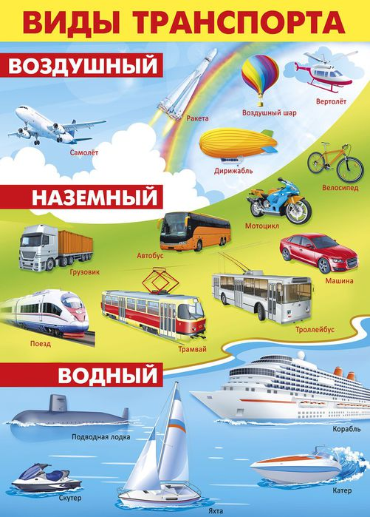  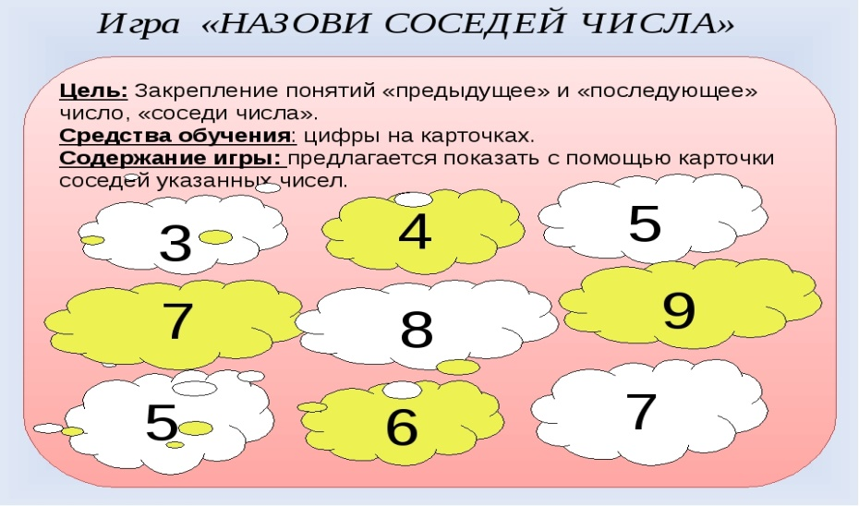  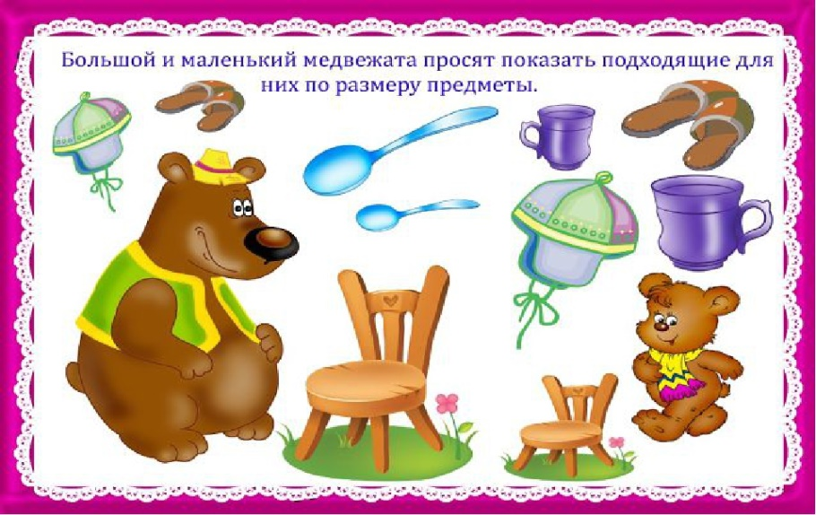  Физкульминутка  Три медведя шли домой ( шаг на месте)  Папа был большой- большой (руки поднять вверх)  Мама чуть поменьше ростом (руки на уровне груди)  А сынок – малютка просто (присесть)  Очень маленький он был (присев, покачиваясь по- медвежьи )  С погремушками ходил ( стоя, имитируя игру с погремушками).

